INFORME DE FISCALIZACIÓN AMBIENTAL

INSPECCIÓN AMBIENTAL

TERMINAL MARITIMO ENAP QUINTERO

DFZ-2014-295-V-SRCA-IA

 | Nombre | Firma
Aprobado | Cristián Jorquera R.
Revisado | Esteban Dattwyler C.
Elaborado | Rodrigo García C.

Tabla de Contenidos
1. RESUMEN. 3
2. IDENTIFICACIÓN DEL PROYECTO, ACTIVIDAD O FUENTE FISCALIZADA. 4
2.1. Antecedentes Generales. 4
2.2. Ubicación y layout. 5
3. INSTRUMENTOS DE GESTIÓN AMBIENTAL QUE REGULAN A LA ACTIVIDAD FISCALIZADA. 6
4. ANTECEDENTES DE LA ACTIVIDAD DE FISCALIZACIÓN. 7
4.1. Motivo de la Actividad de Fiscalización. 7
4.2. Materia Específica Objeto de la Fiscalización Ambiental. 7
4.3. Aspectos relativos a la ejecución de la Inspección Ambiental. 7
4.3.1. Primer día de inspección. 7
4.3.2. Esquema de Recorrido. 8
4.3.3. Detalle del Recorrido de la Inspección. 8
5. HECHOS CONSTATADOS. 9
5.1. Relación del derrame de petróleo con RCAs aplicables al Terminal Marítimo. 9
6. OTROS HECHOS. 24
7. CONCLUSIONES. 27
8. DOCUMENTACIÓN SOLICITADA Y ENTREGADA. 28
9. ANEXOS. 29

RESUMEN.
El informe que se presenta da cuenta de la actividad de fiscalización ambiental realizada por la Superintendencia del Medio Ambiente al Terminal Marítimo Quintero de ENAP Refinerías S.A., en relación al derrame de petróleo crudo acontecido en la bahía de Quintero. La actividad de inspección ambiental se ejecutó el mismo día de ocurrido el derrame, es decir, día 24 de septiembre de 2014.
El Terminal Marítimo Quintero tiene por finalidad embarcar y desembarcar hidrocarburos desde y hacia las embarcaciones que recalan en sus fondeaderos, transfiriendo crudo o productos derivados del petróleo. El Terminal Marítimo comprende instalaciones marítimas y de estanques de almacenamiento de crudo, productos pesados, productos limpios y LPG:
La materia objeto de la fiscalización consistió en efectuar una relación entre las instalaciones del terminal marítimo involucradas en el derrame de petróleo con respecto a las Resoluciones de Calificación Ambiental bajo las cuales se encuentra regulado el mismo.
De los resultados de la actividad de fiscalización, se puede indicar que la monoboya y el estanque T-5104 involucrados en el derrame de petróleo del 24 de septiembre de 2014, en la bahía de Quintero, no se encuentran regulados por Resolución de Calificación Ambiental dado que corresponden a instalaciones que datan del año 1971, siendo preexistentes a la entrada en vigencia del Sistema de Evaluación de Impacto Ambiental (1997).
Además, el Terminal Marítimo Quintero cuenta con 9 Resoluciones de Calificación Ambiental relativas a proyectos de transporte y almacenamiento de combustible, tratamiento de residuos líquidos y abastecimiento de energía, los cuales tampoco se relacionan con las instalaciones involucradas en el derrame de petróleo crudo en la bahía de Quintero.

IDENTIFICACIÓN DEL PROYECTO, ACTIVIDAD O FUENTE FISCALIZADA.

Antecedentes Generales.
Identificación de la actividad, proyecto o fuente fiscalizada:
Terminal Marítimo ENAP Quintero.
Región:  Valparaíso. | Ubicación específica de la actividad, proyecto o fuente fiscalizada:  Camino Costero N°701, comuna de Quintero.
Provincia:
Valparaíso.
Comuna:
Quintero.
Titular de la actividad, instalación, proyecto o fuente fiscalizada:  ENAP REFINERIAS S.A. | RUT o RUN:  87.756.500-9.
Domicilio titular:  Av. Borgoño N°25777. | Correo electrónico:  rbloomfield@enap.cl
Domicilio titular:  Av. Borgoño N°25777. | Teléfono:  2-22803000.
Identificación del representante legal:  Marc Llambías Bernaus. | RUT o RUN:  2-22803318.
Domicilio representante legal:  Av. Borgoño N°25777. | Correo electrónico:  mllambias@enap.cl
Domicilio representante legal:  Av. Borgoño N°25777. | Teléfono:  90901382.
Fase de la actividad, proyecto o fuente fiscalizada:
Operación

Ubicación y layout.
Figura 1. Mapa de Ubicación Local (Fuente: Google Earth, 2014).
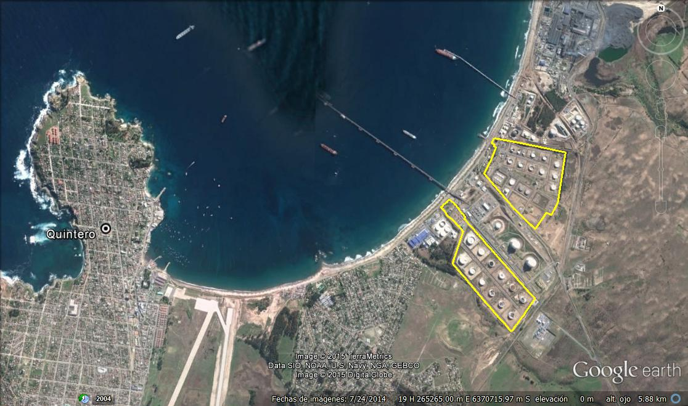
Ruta F-188
Central
Quintero
Ruta F-30-E
Terminal Marítimo ENAP Quintero
Coordenadas UTM de Referencia
Datum: WGS-84 | Huso: 19 | UTM N: 6.370.947m. | UTM E: 267.107 m.
Ruta de Acceso: En dirección Quintero-Puchuncaví hacia el Norte, por la Ruta F-30-E y pasados unos 800 metros del acceso a la Central Termoeléctrica Quintero, se debe seguir hacia el poniente y hacia el norte por la Ruta F-188, paralela a la cual se ubica el acceso a las instalaciones del terminal marítimo de ENAP.

INSTRUMENTOS DE GESTIÓN AMBIENTAL QUE REGULAN A LA ACTIVIDAD FISCALIZADA.
Identificación de Instrumentos de Gestión Ambiental que regulan la actividad, proyecto o fuente fiscalizada.
N° | Tipo de Instrumento | N°/  Descripción | Fecha | Comisión / Institución | Nombre de la actividad, proyecto o fuente fiscalizada | Instrumento fiscalizado
1 | RCA | 155 | 2.02.2009 | COREMA Valparaíso | Estanque de Almacenamiento de Productos Limpios T-5024 Terminal Quintero | N/A
2 | RCA | 96 | 21.01.2009 | COREMA Valparaíso | Subestación Eléctrica El Bato
3 | RCA | 4 | 10.01.2006 | COREMA Valparaíso | Estanques de Almacenamiento de Crudo T-5101 y T-5107, Terminal Quintero. | N/A
4 | RCA | 53 | 21.02.2005 | COREMA Valparaíso | Mejoramiento Sistema de Tratamiento de RILes del Terminal Quintero. | N/A
5 | RCA | 55 | 29.03.2004 | COREMA Valparaíso | Reemplazo de Caldera de Vapor en Terminal Quintero | N/A
6 | RCA | 223 | 28.10.2002 | COREMA Valparaíso | Aumento de Capacidad de Almacenamiento de Diésel en Terminal Quintero. | N/A
7 | RCA | 91 | 28.05.2002 | COREMA Valparaíso | Nueva Línea de Combustible Terminal Marítimo de Quintero. | N/A
8 | RCA | 616 | 20.08.2001 | COREMA Valparaíso | Aumento de la Capacidad de Almacenamiento de petróleo crudo en Terminal Marítimo Quintero. | N/A
9 | RCA | 584 | 30.10.2000 | COREMA Valparaíso | Fondeadero Marítimo para Barcazas Bahía de Quintero. | N/A

ANTECEDENTES DE LA ACTIVIDAD DE FISCALIZACIÓN.

Motivo de la Actividad de Fiscalización.
Motivo:  Fiscalización no Programada | Descripción del Motivo:  Denuncia ambiental en relación a derrame de petróleo crudo en la bahía de Quintero.  Formulario de Solicitud de Actividades de Fiscalización Ambiental N°73 del 10 de octubre de 2014.

Materia Específica Objeto de la Fiscalización Ambiental.
- Relación del derrame de petróleo con RCAs aplicables al Terminal Marítimo.

Aspectos relativos a la ejecución de la Inspección Ambiental.

Primer día de inspección.
Fecha de realización:  24 de septiembre de 2014 | Hora de Inicio:  14:00 hrs. |  | Hora de finalización:  16:30 hrs.
Fiscalizador encargado de la actividad:  Rodrigo García Caballero. |  |  | Órgano:  SMA.
Fiscalizadores participantes:  ----- |  |  | Órgano(s):  -----
Existió oposición al ingreso: NO. |  | Existió auxilio de fuerza pública: NO.
Existió colaboración por parte de los fiscalizados: SI. |  | Existió trato respetuoso y deferente: SI.
Entrega de antecedentes solicitados: SI (Anexo 1). |  | Entrega de Acta: SI (Anexo 2).
Observaciones: -----

Esquema de Recorrido.
Figura 2. Mapa con las estaciones del recorrido de la Inspección
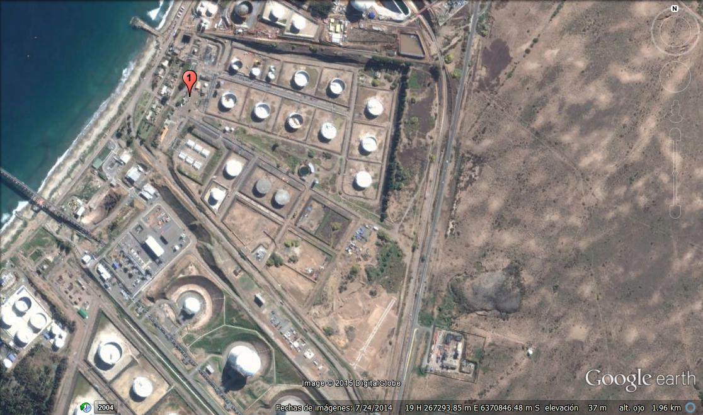

Detalle del Recorrido de la Inspección.
N° de Estación | Nombre del sector | Descripción Estación
1 | Oficinas Terminal Marítimo ENAP Quintero | Terminal Marítimo ENAP Quintero.

HECHOS CONSTATADOS.
La Superintendencia del Medio Ambiente tomó conocimiento, vía telefónica de parte de la Gobernación Marítima de Valparaíso, así como a través de denuncias la ciudadanas, acerca del derrame de petróleo crudo ocurrido en la bahía de Quintero en la madrugada del miércoles 24 de septiembre de 2014. La institución procedió a realizar durante el mismo día 24 una visita inspectiva a las dependencias del Terminal Marítimo de ENAP en la bahía de Quintero, en donde se sostuvo entrevista y se efectuó requerimiento de información respecto a los primeros antecedentes del derrame, complementándose posteriormente con un segundo requerimiento de información y citaciones a declarar por parte de la SMA.

Relación del derrame de petróleo con RCAs aplicables al Terminal Marítimo.
Número de hecho constatado: 1 | Estación N°: N/C
Documentación entregada: Presentación derrame de hidrocarburo en la operación del BT Mimosa y Carta N°45338/2014 ENAP.
Exigencia (s):
RCA N°04/2006, Considerando 3
(…) el proyecto consistirá en el montaje completo de dos (2) estanques de 55.000 m³ de capacidad cada uno y sus accesorios, destinados al almacenamiento y transferencia de Petróleo Crudo, más sus interconexiones con las instalaciones existentes.
RCA N°04/2006, Considerando 3.2
El proyecto evaluado "Estanques de Almacenamiento de Crudo T – 5101 y T – 5107, Terminal Quintero" tiene por objeto construir 2 estanques de techo flotante (…)
Resultados examen de Información:
En el marco de requerimiento de información formulado por la SMA a ENAP Refinerías, a través de Acta de inspección del 24 de septiembre de 2014 (Anexo 2) y la Resolución Exenta SMA N°592 del 10 de octubre de 2014 (Anexo 3), el Titular remitió la Carta N°45338 del 1 de octubre de 2014 (Anexo 1, carpeta “Antecedentes Titular 1.10.2014”), la presentación “Derrame de Hidrocarburo en la Operación del BT Mimosa, en la Bahía de Quintero el 24 de septiembre de 2014” y la Carta N°45394 del 12 de noviembre de 2014 (Anexo 1, carpeta “Antecedentes Titular 12.11.2014”), en relación a los cuales se constata que:
- En Carta N°45338/2014, ENAP Refinerías señala que el derrame de petróleo crudo ocurrido el 24 de septiembre de 2014 “tuvo lugar mientras la M/N LR Mimosa – operada por una filial de Ultranav – se encontraba realizando operaciones destinadas a la descarga de petróleo mediante la monoboya hacia el estanque T-5104 del Terminal Marítimo ENAP en Quintero” y que “debido al sobreesfuerzo a que fueron sometidas las espías por el desplazamiento brusco del busque (…) la conexión del buque tanque con los flexibles de la monoboya se rompió, produciéndose así el derrame de petróleo”. En la Tabla 1 se presenta una síntesis de la secuencia del incidente, de acuerdo a lo informado por ENAP en Carta N°45394/2014. Luego, en la Figura 3 se presenta un esquema de la maniobra habitual de descarga de combustible desde un buque tanque y en la Figura 4 un esquema de secuencia del incidente.
- En Carta N°45338/2014, la empresa indica que la “Monoboya y el estanque T-5104 involucrados en la operación de descarga son parte de las instalaciones originales del Terminal Marítimo Quintero” y que las mismas “fueron construidas y puestas en servicio en el año 1971, siendo así un proyecto que se inició de manera previa a la entrada en vigencia del Sistema de Evaluación de Impacto Ambiental”, agregando que por lo anterior “la Monoboya y el estanque T-5104 (Figura 5) no tienen una Resolución de Calificación Ambiental asociada”. Asimismo, la empresa indica que “con posterioridad a la entrada en vigencia del SEIA, ni la Monoboya ni el estanque T-5104 han sufrido cambios de consideración que determinen la obligación de ingresar a dicho sistema”.
- En la Figura 6, se muestra la localización de los estanques T – 5101 y T – 5107 regulados por la RCA N°04/2006 con respecto a la monoboya y estanque T-5104.

Registros
1- Nave se acerca a la boya:  Dado que a las 03:33 horas el RAM Horcón deja de tractar, la nave se acerca hasta llegar aprox. a 40 mts de la Monoboya. Con esto también pierde su orientación en línea “proa-boya”, quedando la Monoboya a la vista por la banda de estribor de la nave (a las 3 indicación horaria). | 2-Cambio de remolcador:  Aproximadamente a las 03:55 horas se inició un cambio de remolcadores (RAM Horcón por RAM Puyehue). La operación es ejecutada exclusivamente por el práctico y tripulación de la nave. | 3- RAM Puyehue comienza a tirar:  A las 03:59 horas el Práctico dispone que el Remolcador inicie la tracción. En chequeos sucesivos la nave se aleja a 50 metros, 55 metros y 60 metros de la monoboya, siempre visible por la banda de estribor.
4- Corte de espías:  La nave NO se encontraba alineada con la Monoboya. El exceso de tensión sobre las espías provoca que ambas se corten casi simultáneamente, lo que es detectado por un tripulante ubicado en la proa del buque, quién da aviso y a las 04:06 horas el buque detiene la descarga de producto. | 5- Extensión de los flexibles:  Por los próximos 3 min, las tuberías flexibles comienzan a estirarse, mientas el RAM Puyehue sigue tirando a la nave y alejándola de la Monoboya, El Operador de ENAP a bordo de la nave da aviso a Sala de Control en tierra, lo que permite cerrar circuitos y válvula motorizada del estanque. | 6- Rotura del flange:  Aproximadamente a las 04:08 siendo demasiada la tensión sobre el sistema, se produce la rotura de los pernos del manifold de la nave, cayendo los flexibles al mar, provocando el derrame de Petróleo Crudo al Mar. EL TERMINAL ACTIVA PLAN DE CONTINGENCIA.

Tabla 1
Descripción Medio de Prueba:
Secuencia del incidente de derrame de petróleo crudo en la Bahía de Quintero, según ENAP Refinerías S.A. El detalle visual de la secuencia se encuentra en el Anexo 1, carpeta “Antecedentes Titular 12.11.2014”.
Fuente: ENAP Refinerías S.A. Presentación “Derrame de Hidrocarburo en la Operación del BT Mimosa, en la Bahía de Quintero el 24 de septiembre de 2014”.

Registros
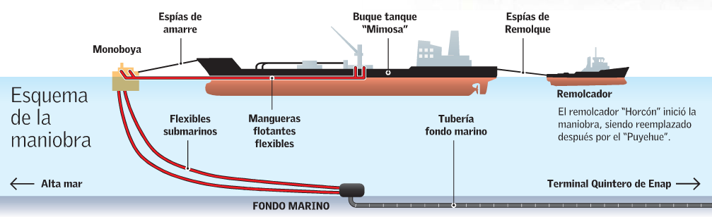
Figura 3
Descripción Medio de Prueba:
Esquema de la maniobra habitual de descarga de combustible desde un buque tanque.
Fuente: ENAP Refinerías S.A. Presentación “Derrame de Hidrocarburo en la Operación del BT Mimosa, en la Bahía de Quintero el 24 de septiembre de 2014”.
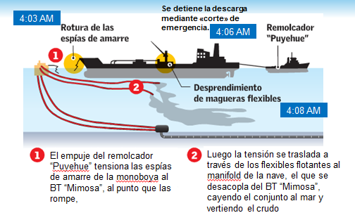
Figura 4
Descripción Medio de Prueba:
Esquema de la secuencia del incidente de derramen de petróleo crudo en la Bahía de Quintero.
Fuente: ENAP Refinerías S.A. Presentación “Derrame de Hidrocarburo en la Operación del BT Mimosa, en la Bahía de Quintero el 24 de septiembre de 2014”.

Registros
Línea submarina 42”
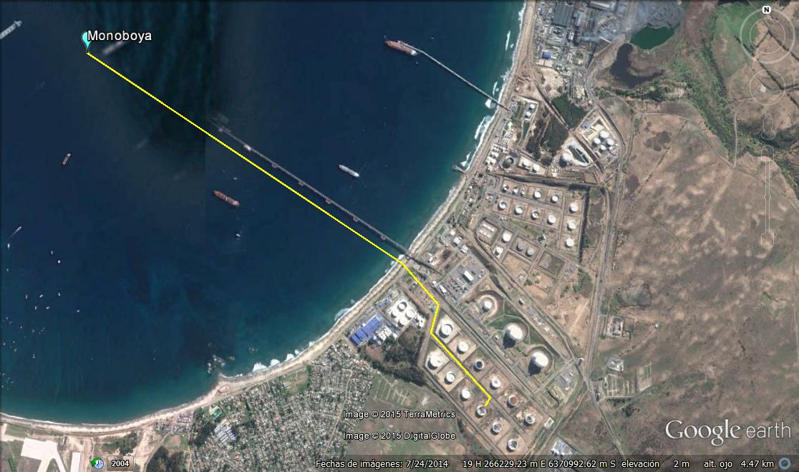
T-5104
Figura 5
Descripción Medio de Prueba:
Ubicación de la monoboya y estanque T-5104 involucrados en el derrame de petróleo crudo del 24 de septiembre de 2014 en la bahía de Quintero.
Fuente: Elaboración propia en base a antecedentes ENAP Refinerías S.A. Plano General Fondeaderos Terminal Quintero. Identificación de instalaciones terrestres y marítimas (Anexo 1, carpeta “Antecedentes Titular 12.11.2014”).

Registros
T-5104
T-5101
(RCA N°4/2006)
T-5107 (RCA N°4/2006)
Línea submarina 42”
Figura 6
Descripción Medio de Prueba:
Localización de los estanques T-5101 y T-5107 de la RCA N°4/2006 respecto a la monoboya y estanque T-5104 involucrados en el derrame de petróleo crudo en la bahía de Quintero.
Fuente: Elaboración propia en base a antecedentes ENAP Refinerías S.A. Plano General “Fondeaderos Terminal Quintero. Identificación de instalaciones terrestres y marítimas” y Plano “ubicación de instalaciones Terminal Quintero con resolución de Calificación Ambiental” (Anexo 1, carpeta “Antecedentes Titular 12.11.2014”).

Número de hecho constatado: 2 | Estación N°: N/C
Documentación entregada: Presentación derrame de hidrocarburo en la operación del BT Mimosa y Carta N°45338/2014 ENAP.
Exigencia (s):
RCA N°584/2000, Considerando 3
(…) el proyecto (…) consistirá en una ampliación de las estructuras que la Refinería de Petróleo de Concón destina para sus funciones de trasvasije, carga y descarga, de combustibles en el terminal marítimo ubicado en la Bahía de Quintero (…). La ampliación consistirá en la adición de dos cañerías de acero de diámetros 10" y 6" respectivamente, revestidas de hormigón, las cuales se conectarán a los arranques existentes en la cámara de válvulas del actual sistema de transporte de combustible para el fondeadero multiboyas. Estas cañerías transportarán petróleo diesel y petróleo combustible, respectivamente.
Al final de las cañerías (extremo del mar) se instalarán abrazaderas de anclaje, las cuales serán fijadas por medio de cuatro muertos de concreto conectados con cadenas y grilletes. Después de estas abrazaderas se colocarán válvulas de corte y luego un juego de flexibles, que en su extremo poseerán un carrete metálico y una segunda válvula de corte.
Respecto al sistema de fondeo, éste estará constituido por tres boyas de amarre, dos que sujetarán la nave por la popa, y una que lo hará por la proa. Estas boyas serán fijadas al fondo marino mediante cadenas, anclas y muertos de hormigón armado.
Resultados examen de Información:
En el marco de requerimiento de información formulado por la SMA a ENAP Refinerías, a través de Acta de inspección del 24 de septiembre de 2014 (Anexo 2) y la Resolución Exenta SMA N°592 del 10 de octubre de 2014 (Anexo 3), el Titular remitió la Carta N°45338 del 1 de octubre de 2014 (Anexo 1, carpeta “Antecedentes Titular 1.10.2014”), la presentación “Derrame de Hidrocarburo en la Operación del BT Mimosa, en la Bahía de Quintero el 24 de septiembre de 2014” y la Carta N°45394 del 12 de noviembre de 2015 (Anexo 1, carpeta “Antecedentes Titular 12.11.2014”), en relación a los cuales se constata que:
- En Carta N°45338/2014, ENAP Refinerías señala que el derrame de petróleo crudo ocurrido el 24 de septiembre de 2014 “tuvo lugar mientras la M/N LR Mimosa – operada por una filial de Ultranav – se encontraba realizando operaciones destinadas a la descarga de petróleo mediante la monoboya hacia el estanque T-5104 del Terminal Marítimo ENAP en Quintero” y que “debido al sobreesfuerzo a que fueron sometidas las espías por el desplazamiento brusco del busque (…) la conexión del buque tanque con los flexibles de la monoboya se rompió, produciéndose así el derrame de petróleo”.
- En Carta N°45338/2014, la empresa indica que la “Monoboya y el estanque T-5104 involucrados en la operación de descarga son parte de las instalaciones originales del Terminal Marítimo Quintero” y que las mismas “fueron construidas y puestas en servicio en el año 1971, siendo así un proyecto que se inició de manera previa a la entrada en vigencia del Sistema de Evaluación de Impacto Ambiental”, agregando que por lo anterior “la Monoboya y el estanque T-5104 (Figura 5) no tienen una Resolución de Calificación Ambiental asociada”. Asimismo, la empresa indica que “con posterioridad a la entrada en vigencia del SEIA, ni la Monoboya ni el estanque T-5104 han sufrido cambios de consideración que determinen la obligación de ingresar a dicho sistema”.
- En la Figura 7, se muestra el emplazamiento del proyecto de fondeadero marítimo para barcazas regulados por la RCA N°584/2000 con respecto a la monoboya y estanque T-5104.

Registros
Fondeadero barcazas
(RCA N°584/2000)
Cañería 10”
Cañería 6”
Línea submarina 42”
T-5104
Figura 7
Descripción Medio de Prueba:
Emplazamiento del fondeadero para barcazas y cañerías submarinas asociadas (RCA N°584/2000) con respecto a la monoboya y estanque T-5104 involucrados en el derrame de petróleo crudo en la bahía de Quintero.
Fuente: Elaboración propia en base a antecedentes ENAP Refinerías S.A. Plano General “Fondeaderos Terminal Quintero. Identificación de instalaciones terrestres y marítimas” y Plano “ubicación de instalaciones Terminal Quintero con Resolución de Calificación Ambiental” (Anexo 1, carpeta “Antecedentes Titular 12.11.2014”).

Número de hecho constatado: 3 | Estación N°: N/C
Documentación entregada: Presentación derrame de hidrocarburo en la operación del BT Mimosa y Carta N°45338/2014 ENAP.
Exigencia (s):
RCA N°91/2002, Considerando 4
(…) el Proyecto consistirá en la instalación y operación de una cañería adicional de acero de 16” de diámetro y de una longitud total de 810 metros de largo para el transporte de combustible diesel en el Terminal Marítimo existente en la Bahía de Quintero.
La línea de combustible estará compuesta de 120 metros de cañería subterránea conectada a la cámara de válvulas existentes de RPC, 690 metros de cañería submarina con una válvula de corte en el extremo distal al que se conecta una manguera flexible de siete tramos, con una válvula de corte y un bollarín de señalización en el extremo del flexible de borda.
Resultados examen de Información:
En el marco de requerimiento de información formulado por la SMA a ENAP Refinerías, a través de Acta de inspección del 24 de septiembre de 2014 (Anexo 2) y la Resolución Exenta SMA N°592 del 10 de octubre de 2014 (Anexo 3), el Titular remitió la Carta N°45338 del 1 de octubre de 2014 (Anexo 1, carpeta “Antecedentes Titular 1.10.2014”), la presentación “Derrame de Hidrocarburo en la Operación del BT Mimosa, en la Bahía de Quintero el 24 de septiembre de 2014” y la Carta N°45394 del 12 de noviembre de 2015 (Anexo 1, carpeta “Antecedentes Titular 12.11.2014”), en relación a los cuales se constata que:
- En Carta N°45338/2014, ENAP Refinerías señala que el derrame de petróleo crudo ocurrido el 24 de septiembre de 2014 “tuvo lugar mientras la M/N LR Mimosa – operada por una filial de Ultranav – se encontraba realizando operaciones destinadas a la descarga de petróleo mediante la monoboya hacia el estanque T-5104 del Terminal Marítimo ENAP en Quintero” y que “debido al sobreesfuerzo a que fueron sometidas las espías por el desplazamiento brusco del busque (…) la conexión del buque tanque con los flexibles de la monoboya se rompió, produciéndose así el derrame de petróleo”.
- En Carta N°45338/2014, la empresa indica que la “Monoboya y el estanque T-5104 involucrados en la operación de descarga son parte de las instalaciones originales del Terminal Marítimo Quintero” y que las mismas “fueron construidas y puestas en servicio en el año 1971, siendo así un proyecto que se inició de manera previa a la entrada en vigencia del Sistema de Evaluación de Impacto Ambiental”, agregando que por lo anterior “la Monoboya y el estanque T-5104 (Figura 5) no tienen una Resolución de Calificación Ambiental asociada”. Asimismo, la empresa indica que “con posterioridad a la entrada en vigencia del SEIA, ni la Monoboya ni el estanque T-5104 han sufrido cambios de consideración que determinen la obligación de ingresar a dicho sistema”.
- En la Figura 8, se muestra la localización de la nueva cañería de 16” que forma parte del proyecto de nueva línea de combustible del Terminal Marítimo Quintero regulada por la RCA N°91/2002 con respecto a la monoboya y estanque T-5104.

Registros
Cañería 16”
Nueva línea de combustible (RCA N°91/2002)
Línea submarina 42”
T-5104
Figura 8
Descripción Medio de Prueba:
Localización de nueva línea de combustible del Terminal Marítimo Quintero (RCA N°91/2002) respecto a la monoboya y estanque T-5104 involucrados en el derrame de petróleo crudo en la bahía de Quintero.
Fuente: Elaboración propia en base a antecedentes ENAP Refinerías S.A. Plano General “Fondeaderos Terminal Quintero. Identificación de instalaciones terrestres y marítimas” y Plano “ubicación de instalaciones Terminal Quintero con Resolución de Calificación Ambiental” (Anexo 1, carpeta “Antecedentes Titular 12.11.2014”).

Número de hecho constatado: 4 | Estación N°: N/C
Documentación entregada: Presentación derrame de hidrocarburo en la operación del BT Mimosa y Carta N°45338/2014 ENAP.
Exigencia (s):
RCA N°223/2002, Considerando 4
(…) el proyecto consistirá en la ampliación de la capacidad de almacenamiento de diesel mediante la construcción de un estanque, en las instalaciones existentes del Terminal Marítimo de RPC en Quintero.
El proyecto se compondrá de la construcción y operación de un estanque con una capacidad de almacenamiento aproximada de 7.850 m³.
Resultados examen de Información:
En el marco de requerimiento de información formulado por la SMA a ENAP Refinerías, a través de Acta de inspección del 24 de septiembre de 2014 (Anexo 2) y la Resolución Exenta SMA N°592 del 10 de octubre de 2014 (Anexo 3), el Titular remitió la Carta N°45338 del 1 de octubre de 2014 (Anexo 1, carpeta “Antecedentes Titular 1.10.2014”), la presentación “Derrame de Hidrocarburo en la Operación del BT Mimosa, en la Bahía de Quintero el 24 de septiembre de 2014” y la Carta N°45394 del 12 de noviembre de 2015 (Anexo 1, carpeta “Antecedentes Titular 12.11.2014”), en relación a los cuales se constata que:
- En Carta N°45338/2014, ENAP Refinerías señala que el derrame de petróleo crudo ocurrido el 24 de septiembre de 2014 “tuvo lugar mientras la M/N LR Mimosa – operada por una filial de Ultranav – se encontraba realizando operaciones destinadas a la descarga de petróleo mediante la monoboya hacia el estanque T-5104 del Terminal Marítimo ENAP en Quintero” y que “debido al sobreesfuerzo a que fueron sometidas las espías por el desplazamiento brusco del busque (…) la conexión del buque tanque con los flexibles de la monoboya se rompió, produciéndose así el derrame de petróleo”.
- En Carta N°45338/2014, la empresa indica que la “Monoboya y el estanque T-5104 involucrados en la operación de descarga son parte de las instalaciones originales del Terminal Marítimo Quintero” y que las mismas “fueron construidas y puestas en servicio en el año 1971, siendo así un proyecto que se inició de manera previa a la entrada en vigencia del Sistema de Evaluación de Impacto Ambiental”, agregando que por lo anterior “la Monoboya y el estanque T-5104 (Figura 5) no tienen una Resolución de Calificación Ambiental asociada”. Asimismo, la empresa indica que “con posterioridad a la entrada en vigencia del SEIA, ni la Monoboya ni el estanque T-5104 han sufrido cambios de consideración que determinen la obligación de ingresar a dicho sistema”.
- En la Figura 9, se muestra la ubicación del estanque T-5023, regulado por la RCA N°223/2002, con relación a la monoboya y estanque T-5104.

Registros
T-5023
(RCA N°223/2002)
Línea submarina 42”
T-5104
Figura 9
Descripción Medio de Prueba:
Ubicación del estanque T-5023 de correspondiente a la RCA N°223/2002, respecto a la monoboya y estanque T-5104 involucrados en el derrame de petróleo en la bahía de Quintero.
Fuente: Elaboración propia en base a antecedentes ENAP Refinerías S.A. Plano General “Fondeaderos Terminal Quintero. Identificación de instalaciones terrestres y marítimas” y Plano “ubicación de instalaciones Terminal Quintero con Resolución de Calificación Ambiental” (Anexo 1, carpeta “Antecedentes Titular 12.11.2014”).

Número de hecho constatado: 5 | Estación N°: N/C
Documentación entregada: Presentación derrame de hidrocarburo en la operación del BT Mimosa y Carta N°45338/2014 ENAP.
Exigencia (s):
RCA N°616/2001, Considerando 3
(…) el proyecto tiene como objetivo dar mayor flexibilidad a la operación del Terminal que opera actualmente en Quintero, aumentando la capacidad de almacenamiento de petróleo crudo (…) el proyecto contempla la instalación de 2 estanques adicionales con una capacidad de almacenamiento aproximada de 35.000 m³ cada uno.
Informe Técnico DIA
Características | Estanques
Nombre | T-5102 | T-5108
Capacidad Nominal | 35.000 m³ | 35.000 m³
Producto | Petróleo crudo | Petróleo crudo

Resultados examen de Información:
En el marco de requerimiento de información formulado por la SMA a ENAP Refinerías, a través de Acta de inspección del 24 de septiembre de 2014 (Anexo 2) y la Resolución Exenta SMA N°592 del 10 de octubre de 2014 (Anexo 3), el Titular remitió la Carta N°45338 del 1 de octubre de 2014 (Anexo 1, carpeta “Antecedentes Titular 1.10.2014”), la presentación “Derrame de Hidrocarburo en la Operación del BT Mimosa, en la Bahía de Quintero el 24 de septiembre de 2014” y la Carta N°45394 del 12 de noviembre de 2015 (Anexo 1, carpeta “Antecedentes Titular 12.11.2014”), en relación a los cuales se constata que:
- En Carta N°45338/2014, ENAP Refinerías señala que el derrame de petróleo crudo ocurrido el 24 de septiembre de 2014 “tuvo lugar mientras la M/N LR Mimosa – operada por una filial de Ultranav – se encontraba realizando operaciones destinadas a la descarga de petróleo mediante la monoboya hacia el estanque T-5104 del Terminal Marítimo ENAP en Quintero” y que “debido al sobreesfuerzo a que fueron sometidas las espías por el desplazamiento brusco del busque (…) la conexión del buque tanque con los flexibles de la monoboya se rompió, produciéndose así el derrame de petróleo”.
- En Carta N°45338/2014, la empresa indica que la “Monoboya y el estanque T-5104 involucrados en la operación de descarga son parte de las instalaciones originales del Terminal Marítimo Quintero” y que las mismas “fueron construidas y puestas en servicio en el año 1971, siendo así un proyecto que se inició de manera previa a la entrada en vigencia del Sistema de Evaluación de Impacto Ambiental”, agregando que por lo anterior “la Monoboya y el estanque T-5104 (Figura 5) no tienen una Resolución de Calificación Ambiental asociada”. Asimismo, la empresa indica que “con posterioridad a la entrada en vigencia del SEIA, ni la Monoboya ni el estanque T-5104 han sufrido cambios de consideración que determinen la obligación de ingresar a dicho sistema”.
- En la Figura 10, se muestra el emplazamiento de los estanques T-5102 y T-5108, regulados por la RCA N°616/2001, con relación a la monoboya y estanque T-5104.
- Por otra parte, cabe señalar que el Terminal Marítimo cuenta con la RCA N°155/2009 que calificó el proyecto Estanque de Almacenamiento de Productos Limpios T-5024 Terminal Quintero, el cual se encuentra en estado “no iniciada la fase de construcción”, según lo declarado por la empresa a través de la plataforma Sistema RCA.

Registros
T-5102
(RCA N°616/2001)
T-5108
(RCA N°616/2001)
Línea submarina 42”
T-5104
Figura 10
Descripción Medio de Prueba:
Emplazamiento de los estanques T-5102 y T-5108 (RCA N°616/2002) respecto a la monoboya y estanque T-5104 involucrados en el derrame de petróleo crudo en la bahía de Quintero.
Fuente: Elaboración propia en base a antecedentes ENAP Refinerías S.A. Plano General “Fondeaderos Terminal Quintero. Identificación de instalaciones terrestres y marítimas” y Plano “ubicación de instalaciones Terminal Quintero con resolución de Calificación Ambiental” (Anexo 1, carpeta “Antecedentes Titular 12.11.2014”).

Número de hecho constatado: 6 | Estación N°: N/C
Documentación entregada: Presentación derrame de hidrocarburo en la operación del BT Mimosa y Carta N°45338/2014 ENAP.
Exigencia (s):
RCA N°53/2005, Considerando 3
(…) el Proyecto "MEJORAMIENTO SISTEMA DE TRATAMIENTO DE RILES DEL TERMINAL QUINTERO" persigue dar cumplimiento al Decreto Supremo N° 90/00 (…) que Establece Norma de Emisión para la Regulación de Contaminantes asociados a las Descargas de Residuos Líquidos a Aguas Marinas y Continentales Superficiales; en especial, lo establecido en la Tabla Nº 5 de dicho decreto. La descarga del Sistema de Tratamiento se realizará a través de un emisario existente de aproximadamente 700 metros de longitud, fuera de la Zona de Protección del Litoral (ZPL), la cual fue calculada por el titular en 113 m. Al mismo tiempo, el proyecto contempla la segregación rigurosa de las aguas lluvias las cuales se descargarán al mar mediante un ducto existente diferente, específico para este propósito, y un sistema de tratamiento de las aguas servidas del personal, inexistente en la actualidad.
Resultados examen de Información:
En el marco de requerimiento de información formulado por la SMA a ENAP Refinerías, a través de Acta de inspección del 24 de septiembre de 2014 (Anexo 2) y la Resolución Exenta SMA N°592 del 10 de octubre de 2014 (Anexo 3), el Titular remitió la Carta N°45338 del 1 de octubre de 2014 (Anexo 1, carpeta “Antecedentes Titular 1.10.2014”), la presentación “Derrame de Hidrocarburo en la Operación del BT Mimosa, en la Bahía de Quintero el 24 de septiembre de 2014” y la Carta N°45394 del 12 de noviembre de 2015 (Anexo 1, carpeta “Antecedentes Titular 12.11.2014”), en relación a los cuales se constata que:
- En Carta N°45338/2014, ENAP Refinerías señala que el derrame de petróleo crudo ocurrido el 24 de septiembre de 2014 “tuvo lugar mientras la M/N LR Mimosa – operada por una filial de Ultranav – se encontraba realizando operaciones destinadas a la descarga de petróleo mediante la monoboya hacia el estanque T-5104 del Terminal Marítimo ENAP en Quintero” y que “debido al sobreesfuerzo a que fueron sometidas las espías por el desplazamiento brusco del busque (…) la conexión del buque tanque con los flexibles de la monoboya se rompió, produciéndose así el derrame de petróleo”.
- En Carta N°45338/2014, la empresa indica que la “Monoboya y el estanque T-5104 involucrados en la operación de descarga son parte de las instalaciones originales del Terminal Marítimo Quintero” y que las mismas “fueron construidas y puestas en servicio en el año 1971, siendo así un proyecto que se inició de manera previa a la entrada en vigencia del Sistema de Evaluación de Impacto Ambiental”, agregando que por lo anterior “la Monoboya y el estanque T-5104 (Figura 5) no tienen una Resolución de Calificación Ambiental asociada”. Asimismo, la empresa indica que “con posterioridad a la entrada en vigencia del SEIA, ni la Monoboya ni el estanque T-5104 han sufrido cambios de consideración que determinen la obligación de ingresar a dicho sistema”.
- En la Figura 11, se muestra la ubicación del sistema de tratamiento de residuos industriales líquidos que contempla el proyecto regulado por la RCA N°53/2005, el cual no se relaciona con la monoboya y estanque T-5104 involucrados en el incidente de derrame de petróleo crudo.

Registros
T-5108
(RCA N°53/2005)
Línea submarina 42”
T-5104
Figura 11
Descripción Medio de Prueba:
Ubicación del sistema de tratamiento de RILES (RCA N°53/2005) respecto a la monoboya y estanque T-5104 involucrados en el derrame de petróleo crudo en la bahía de Quintero.
Fuente: Elaboración propia en base a antecedentes ENAP Refinerías S.A. Plano General “Fondeaderos Terminal Quintero. Identificación de instalaciones terrestres y marítimas” y Plano “ubicación de instalaciones Terminal Quintero con resolución de Calificación Ambiental” (Anexo 1, carpeta “Antecedentes Titular 12.11.2014”).

OTROS HECHOS.
Otros Hechos N°1
Descripción:
- A través de la Resolución Exenta SMA N°592/2014, se requirió al Titular informar si los daños que afectaron a la infraestructura del Terminal Marítimo involucrada en el derrame, también afectaron a instalaciones que se encuentran reguladas por alguna RCA. Al respecto, mediante Carta N°45394/2014 (Anexo 1, carpeta “Antecedentes Titular 12.11.2014), informó que “después de ocurrido el incidente, se realizó una investigación por empresas de reconocido prestigio, cuyos informes de inspección y certificaciones nos permiten señalar categóricamente que ninguna de las instalaciones del Terminal involucradas falló” y que “la instalación que falló fue el flange del manifold que se rompió provocando la caída de los flexibles al mar (…)”.
- La empresa señala además que “todas las instalaciones del terminal - tanto aquellas que cuentan con Resolución de Calificación Ambiental como aquellas que no la requieren - no estuvieron involucradas en el incidente ni resultaron con daños como consecuencia de éste”.

Otros Hechos N°2
Descripción:
- A través de la Resolución Exenta N°594 de fecha 13 de octubre de 2014 (Anexo 4), se citó a declarar a Patricio Farfán Bórquez, Gerente de ENAP Refinerías S.A., con objeto de determinar las causas del incidente, instalaciones involucradas y las acciones desarrolladas, donde aconteció el derrame de hidrocarburos del día 24 de septiembre de 2014 en la bahía de Quinteros. Al respecto, Patricio Farfán B. se presentó a declarar el día 20 de octubre de 2014, indicando que las instalaciones existentes para la recepción de hidrocarburos en la monoboya T-5104 “no solo se realizan con crudos sino que también de productos terminados intermedios. La recepción en la refinería se hace vía marítima con buques que llegan a la Bahía de Quinteros y se descargan al terminal diseñado en la bahía para almacenar y luego bombear el producto por oleoductos hasta la refinería ubicada en Concón”. “...En el momento del incidente las mantenciones y autorizaciones pertinentes se encontraban vigentes…”. Por su parte, las instalaciones involucradas que presentan algún instrumento de gestión ambiental, Patricio Farfán B., afirmó “…los estanques cuentan con RCA, sí, los estanques mas nuevos. Pero esta instalación en particular no porque es anterior a la creación del tema de la RCA.”
- Con respecto a las causas del incidente y de las diferencias entregadas de los volúmenes hidrocarburos descargados, “El primer número salió informado por la armada de los 3 metros cúbicos, pero no hay un informe de eso. Y la diferencia es que inicialmente se consideró el volumen desde el manifold del buque contenido en la tubería flexible que cayó al mar, y el otro considera el volumen derramado desde las instalaciones en tierra, tubería rígida de distribución, hacia el mar.”
- Con respecto a las acciones desarrolladas, Patricio Farfán B. señaló que “el plan de contingencia se activa prácticamente de manera inmediata, al momento del corte del manifold del buque que se une con el flexible, y lo activa directamente con el operador controlador y coordinándose con el inspector marítimo que está en tierra.” Para el protocolo de acción, Patricio Farfán indica que “El plan se activa y se llaman a los diferentes ejecutivos dependiendo de la jerarquía…”, ”… quien toma el control es el Jefe del Terminal Subrogante de manera local, y que además toma la comunicación con la autoridad…”, posterior a ello, “El jefe de operaciones llega al terminal y toma el control de la zona operativa, disponen todos los recursos a la autoridad marítima de forma inmediata, yo mismo llegue a las 5:30 al terminal, y nos separamos las funciones.” “Se activó el Comité de crisis (5 am) después de un flujo de comunicación entre los distintos departamentos y jefaturas, con ello, establecer la disposición de todos los recursos necesarios para contener la emergencia, en adición a la contratación de 4 empresas expertas en el rubro”. “También se realizaron labores en el mismo plan, fue trabajar coordinadamente con SAG y SERNAPESCA, para controlar todo lo que es aves, y además la Universidad Santo Tomás, que está acreditada para el tratamiento de las aves afectadas”. Respecto a los monitoreos realizados, Patricio Farfán Indicó que “Ya tenemos un plan semestral de monitoreo de análisis de agua, del cual, por medio de la Autoridad Marítima, se nos solicitó aumentar la cantidad de números de muestreos y frecuencia de los mismos. Post-derrame, se enviaron más datos a la Universidad de Valparaíso e IAL, para los análisis de estos monitoreos”. Para los residuos generados, según Patricio Farfán, “Todos los residuos obtenidos, se enviaron a HIDRONOR: ropa, guantes, mangas y basuras, se dispusieron en tambores para ser enviados a HIDRONOR. Porque no solo se recogió el crudo, si no que también se aprovechó de hacer una limpieza completa.”

Otros Hechos N°3
Descripción:
- A través de la Resolución Exenta N°595 de fecha 13 de octubre de 2014 (Anexo 5), se citó a declarar a Claudio Luengo Hernández, Jefe de Terminal Quintero ENAP Refinerías S.A., con objeto de determinar las causas del incidente, instalaciones involucradas y las acciones desarrolladas, donde aconteció el derrame de hidrocarburos del día 24 de septiembre de 2014 en la bahía de Quinteros. Al respecto, Claudio Luengo H. se presentó a declarar el día 20 de octubre de 2014, indicando que las instalaciones involucradas para la recepción de hidrocarburos en la monoboya T-5104 “Básicamente la monoboya, con su sistema de flexibles, ducto 42’’ submarino y el estanque 5104 que estaba recibiendo en ese momento”. Con respecto a las instalaciones que presentan algún instrumento de gestión ambiental, el Sr. Luengo indicó que “las instalaciones nuevas, posteriores a la dictación de la Ley si tienen RCA, ampliación de sistema de almacenamiento (estanques nuevos ), caldera.”
- Con respecto al flujo de comunicación como parte de las causas del incidente, Claudio Luengo H. explicó “Se inicia con una nominación de la nave en la etapa previa a su contratación. El terminal analiza si las características de la nave permiten su atención en alguno de los terminales del terminal”. “…la nave es recibida en el terminal designado, para lo que a través de la agencia de naves respectiva esta la provea de los servicios de orilla (remolcadores, práctico, lanchas de amarre, etc.) para el amarre de las instalación designada. Amarrada la nave, el terminal y su personal contratista procede a conectarla a los sistemas de flexibles, para efectuar la operación de carga y descarga. La maniobra de amarre se realiza siempre y cuando las condiciones meteorológicas de la bahía lo permitan, situación que es definida por la autoridad marítima local.”
- Con respecto a las acciones desarrolladas, Claudio Luengo H. indicó “En primer lugar están las actividades de detención de la emergencia, cerrando circuitos, a continuación, control de derrame, actividades de limpieza, actividades de mitigación (mitigación para minimizar el daño), monitoreo solicitado por las autoridades (de la columna de agua, del fondo marino, del grado de contaminación y limpieza de playas) y otros monitoreos ordenados por la empresa de manera independiente”.

Otros Hechos N°4
- A través de la Resolución Exenta N°596 de fecha 13 de octubre de 2014 (Anexo 6), se citó a declarar a Silvana Ogalde Morata, Jefe de Medio Ambiente de ENAP Refinerías S.A., con objeto de determinar las causas del incidente, instalaciones involucradas y las acciones desarrolladas, donde aconteció el derrame de hidrocarburos del día 24 de septiembre de 2014 en la bahía de Quinteros. Al respecto, Silvana Ogalde M. se presentó a declarar el día 20 de octubre de 2014, indicando que las instalaciones involucradas para la recepción de hidrocarburos en la monoboya T-5104 “La descarga del petróleo del B/T (buquetanque) Mimosa se hizo a través del ducto de 42’’ y se estaba recibiendo en el Tanque 5104”.
- Con respecto a las acciones desarrolladas, Silvana Ogalde M. indicó “mi área tomó conocimiento de lo sucedido, empezamos a analizar los soportes necesarios para trabajar en esa contingencia… las acciones que se encomendaron a estas empresas directas”. Por su parte, “a las 10:45 fuimos a la Capitanía de Puerto y tomé contacto con el encargado de Puerto, quien me señalo que pediría un programa de vigilancia ambiental…” “A parte de las obras de limpieza, la capitanía nos pidió hacer un programa de vigilancia ambiental a través de Ord. N°12600/204 y un nuevo requerimiento a través del Ord. N°12600/210, este último un monitoreo post derrame, que está haciendo la Universidad de Valparaíso”. De manera paralela, Silvana Ogalde indicó que “Adicionalmente se realizaron inspecciones diarias, que van desde el sector Ballenas hasta Quintero…”. Durante el periodo de limpieza se realizaron distintas actividades de rescate de fauna, donde indicó “…estamos coordinados con SERNAPESCA y SAG, estableciéndose protocolo con ellos a seguir para el rescate de fauna. …ENAP hizo una instalación anexa en el hospital veterinario de la Universidad Santo Tomás, que tenía convenio con SAG”. Con respecto al manejo de residuos, declaró “el servicio de Salud, mediante Acta N°1424, del 26 de septiembre, nos pidió hacer un reporte diario de manejo de residuo donde informaran el estado de eso a Salud...Es un reporte diario por correo electrónico…”.

Otros Hechos N°5
Descripción:
- A través de la Resolución Exenta N°597 de fecha 13 de octubre de 2014 (Anexo 7), se citó a declarar a Enrique Ide Valenzuela, representante legal de Naviera Ultranav Ltda., con objeto de determinar las causas del incidente, instalaciones involucradas y las acciones desarrolladas, donde aconteció el derrame de hidrocarburos del día 24 de septiembre de 2014 en la bahía de Quinteros. Al respecto, Enrique Ide V. se presentó a declarar el día 20 de octubre de 2014, indicó que las instalaciones involucradas de la embarcación LR Mimosa” esta no pertenece a ninguna filial nuestra y no es de nuestra responsabilidad. El armador es de origen griego, y las operaciones las desarrollan con otra representación a nivel nacional”.

Otros Hechos N°6
Descripción:
- A través de la Resolución Exenta N°598 de fecha 13 de octubre de 2014 (Anexo 8), se citó a declarar Matthias Reinarz, representante legal de Remolcadores Ultratug Ltda., con objeto de determinar las causas del incidente, instalaciones involucradas y las acciones desarrolladas, donde aconteció el derrame de hidrocarburos del día 24 de septiembre de 2014 en la bahía de Quinteros. Al respecto, Matthias Reinarz se excusó de la citación a declarar del día 20 de Octubre de 2014, lo cual se reprogramó vía Resolución Exenta N°634, de fecha 29 de octubre de 2014 (Anexo 9), compareciendo el día 3 de noviembre de 2014, y declarando con relación a las instalaciones involucradas “esa operación está a cargo de ENAP quien coordina con el buque de acuerdo a los protocolos existentes”, “…el remolcador asiste al buque y su comunicación es radial con el buque, generalmente a través del práctico” “…El cambio de remolcador obedeció a razones operativas y fue planificado, autorizado el día anterior de la operación.”
- Con respecto a las causas del incidente el declarante indicó “El capitán del remolcador, en ese momento era Patricio Cárcamo, que pertenece a la Empresa Humboldt, subcontratada por Ultratug para efectos de la tripulación y mantención técnica de remolcadores”, “…las maniobras específica del remolcador en la monoboya es tractar al buque para mantener su posición de acuerdo a las instrucciones que recibe desde el buque”.

Otros Hechos N°7
Descripción:
- De acuerdo a antecedentes de público conocimiento, cabe señalar que en diciembre de 2014 la Armada concluyó investigación sumaria administrativa determinando responsabilidades en relación a las causas y circunstancias respecto al derrame de hidrocarburos en la bahía de Quintero, acaecido la madrugada del 24 de Septiembre de 2014. Posteriormente, en enero de 2015, la Gobernación Marítima dispuso reabrir la investigación sumaria.

CONCLUSIONES.
De los resultados de la actividad de fiscalización en relación al Terminal Marítimo Quintero de ENAP Refinerías S.A., de acuerdo a los antecedentes analizados, se puede indicar que la monoboya y el estanque T-5104 involucrados en el derrame de petróleo del 24 de septiembre de 2014, en la bahía de Quintero, no se encuentran regulados por Resolución de Calificación Ambiental dado que corresponden a instalaciones que datan del año 1971, siendo preexistentes a la entrada en vigencia del Sistema de Evaluación de Impacto Ambiental (1997).
Asimismo, la monoboya y el estanque T-5104, no se relacionan con la RCA N°584/2000 “Fondeadero Marítimo para Barcazas Bahía de Quintero”; ni la RCA N°616/2001 “Aumento de la Capacidad de Almacenamiento de petróleo Crudo en Terminal Marítimo Quintero”; ni la RCA N°91/2002 “Nueva Línea de Combustible Terminal Marítimo de Quintero”; ni la RCA N°223/2002 “Aumento de Capacidad de Almacenamiento de Diésel en Terminal Quintero”; ni la RCA N°53/2005 “Mejoramiento Sistema de Tratamiento de Riles del Terminal Quintero”; ni la RCA N°4/2006 “Estanques de Almacenamiento de Crudo T-5101 y T-5107 Terminal Quintero”; ni la RCA N°155/2009 del proyecto “Estanque de Almacenamiento de Productos Limpios T-5024 Terminal Quintero” Además, tampoco se relacionan con la RCA N°55/2004 “Reemplazo de Caldera de Vapor en Terminal Quintero”; ni con la RCA N°96/2009 del proyecto “Subestación Eléctrica El Bato”.
Cabe señalar que al no aplicar instrumentos de gestión ambiental de competencia de esta Superintendencia, la fiscalización de los hechos que gatillaron el derrame de petróleo crudo en la bahía de Quintero correspondieron a la Autoridad Marítima en el marco de sus facultades legales sectoriales. De igual modo, corresponderá a la Autoridad Marítima establecer las sanciones que correspondan, de acuerdo al procedimiento sancionatorio respectivo.

DOCUMENTACIÓN SOLICITADA Y ENTREGADA.
N° | N° de hecho asociado | Documento solicitado | Plazo de entrega | Fecha entrega | Observaciones
1 | 1 | Presentar copia del Plan de Contingencias marítimo-fluvial. | 1.10.2014 | 1.10.2014 | Remitirse al Anexo 1, carpeta “Antecedentes Titular 1.10.2014”, Carta ENAP N°45338 del 1 de octubre de 2014.
2 | 2 | Presentar informe con una relación detallada de los hechos vinculados al derrame de petróleo crudo con respecto a las Resoluciones de Calificación Ambiental aplicables al terminal marítimo de ENAP | 1.10.2014 | 1.10.2014 | La información remitida se incluye en la página 11 del Informe de Fiscalización.
3 | 1, 2 y 3 | Plano del Terminal Marítimo de ENAP Refinerías, en donde se grafique la ubicación de la Monoboya junto con sus instalaciones asociadas que la conectan al terminal y el estanque T-5104 involucrados en el derrame. Además, en el mismo plano deberán graficarse las instalaciones que forman parte de los proyectos Fondeadero Marítimo para Barcazas Bahía de Quintero (RCA N°584/2000) y Nueva Línea de Combustible Terminal Marítimo Bahía de Quintero (RCA N°91/2002) | 3.11.2014 | 12.11.2014 | Remitirse a los hechos 1, 2 y 3.
4 | 1 | Plano del Terminal Marítimo de ENAP Refinerías, en donde se grafique la ubicación de la Terminal Monoboya, Terminal Multiboya de Crudo y Productos Limpios, Terminal Multiboya de LPG y Terminal Multiboya de Barcazas | 3.11.2014 | 12.11.2014 | Se incluye en Anexo 1, carpeta “Antecedentes Titular 12.11.2014-Anexo 1”.
5 | 1, 2, 3, 4, 5 y 6 | Plano del Terminal Marítimo de ENAP Refinerías, en donde se identifique y destaque en color todos los proyectos y sus instalaciones asociadas que se encuentren reguladas bajo alguna Resolución de Calificación Ambiental. Para cada color, incluir leyenda con número y nombre de la RCA. | 3.11.2014 | 12.11.2014 | Sin observaciones.
6 | N/C | Copia del informe de la consultora ABS Consulting, mediante el cual se estimó el volumen de 22 mil litros de petróleo crudo derramado. | 3.11.2014 | 12.11.2014 | Se incluye en Anexo 1, carpeta “Antecedentes Titular 12.11.2014-Anexo 3”.
7 | N/C | Detallar de manera pormenorizada cada una de las acciones de carácter ambiental ejecutadas por ENAP Refinerías respecto al derrame de crudo a la fecha, conforme a lo establecido en el Plan de Contingencias Marítimo-Fluvial para Derrames de Hidrocarburos | 3.11.2014 | 12.11.2014 | Se incluye en Anexo 1, carpeta “Antecedentes Titular 12.11.2014-Anexo 4”.
8 | Otros hechos N°1 | Informar si los daños que afectaron a la infraestructura del Terminal Marítimo involucrada en el derrame, también afectaron a instalaciones que se encuentran reguladas por alguna RCA | 3.11.2014 | 12.11.2014 | Sin observaciones.

ANEXOS.
N° Anexo | Nombre Anexo
1 | Documentos solicitados y entregados.
2 | Acta de Inspección Ambiental.
3 | Resolución Exenta SMA N°592/2014.
4 | Resolución Exenta SMA N°594/2014.
5 | Resolución Exenta SMA N°595/2014.
6 | Resolución Exenta SMA N°596/2014.
7 | Resolución Exenta SMA N°597/2014.
8 | Resolución Exenta SMA N°598/2014.
9 | Resolución Exenta SMA N°634/2014.

